В. Схема соединений блоков расширения АРИЯ-БР-РМ (max 15 шт.)
для трех направлений линии управления.
Номинал оконечного резистора Rок БР =15 кОм ±5 %.



АРИЯ
СИСТЕМА РЕЧЕВОГО ОПОВЕЩЕНИЯ

АРИЯ-БР-РМ
БЛОК РАСШИРЕНИЯ

ИНСТРУКЦИЯ ПО ЭКСПЛУАТАЦИИ

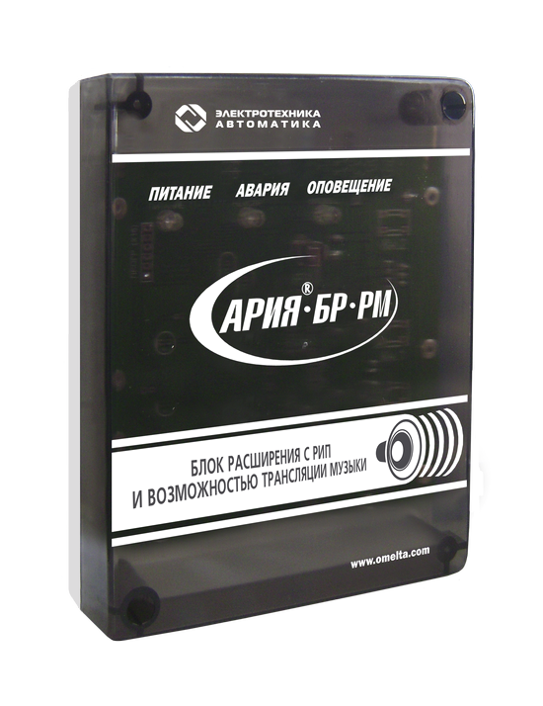

БЛОК РАСШИРЕНИЯ

АРИЯ-БР
АРИЯ-БР-РМ

ИНСТРУКЦИЯ ПО ЭКСПЛУАТАЦИИ

1. Общие сведения.
Система речевого оповещения АРИЯ (далее – «система») предназначена для формирования, трансляции и воспроизведения речевых сообщений о возникновении опасности и инструкций по эвакуации, а так же трансляции фоновой музыки и информации.
Система состоит из:
- блока речевого оповещения серии АРИЯ-БРО: АРИЯ-БРО-М, АРИЯ-БРО-Р или АРИЯ-БРО-РМ;
- блоков расширения серии АРИЯ-БР: АРИЯ-БР-М, АРИЯ-БР-Р или АРИЯ-БР-РМ;
- речевых оповещателей АРИЯ-10, АРИЯ-10 П.
Блок расширения АРИЯ-БР-РМ (далее – «изделие») предназначен для работы в составе системы речевого оповещения АРИЯ в качестве усилителя мощности аудио сигнала, получаемого от блока речевого оповещения серии АРИЯ-БРО и служит для увеличения, в случае необходимости, количества подключаемых речевых оповещателей.
Изделие устанавливается внутри защищаемого объекта и рассчитано на круглосуточную непрерывную работу. Конструкция изделия не предусматривает его эксплуатацию в условиях воздействия агрессивных сред, а так же во взрывоопасных помещениях.
Электропитание изделия осуществляется от сети переменного тока напряжением 220 В частотой 50 Гц. В качестве резервного источника питания используется встроенная аккумуляторная батарея. Изделие готово к эксплуатации сразу после подачи питающего напряжения.

- Основные функциональные возможности.
  - световая индикация наличия напряжения питания, возникновения неисправности, включения режима оповещения;
  - усиление и трансляция аудио сигналов, поступающих от блока речевого оповещения серии АРИЯ-БРО;
  - трансляция фоновой музыки;
  - подключение до 48-ми речевых оповещателей АРИЯ-10 или АРИЯ-10 П;
  - автоматический контроль целостности линии оповещения с периодичностью 1,5-2,0 секунды;
  - передача сигнала о неисправности на блок речевого оповещения серии АРИЯ-БРО;
  - трансляция речевых сообщений при работе от встроенного резервного источника питания в течение не менее 6-ти часов;
  - защита от перезаряда, а так же глубоко разряда аккумулятора;

Рис.2. Схемы соединений блоков расширения.

А. Схема соединений блоков расширения АРИЯ-БР-РМ (max 15 шт.)
для одного направления линии управления.
Номинал оконечного резистора Rок БР =4,7 кОм ±5 %.

Б. Схема соединений блоков расширения АРИЯ-БР-РМ (max 15 шт.)
для двух направлений линии управления.
Номинал оконечного резистора Rок БР =10 кОм ±5 %.

И. Схема соединений 9, 12, 15, 18, 21, 24 и 27-ми
речевых оповещателей АРИЯ-10 и АРИЯ-10 П.
Номинал оконечного резистора Rок АС =1,5 кОм ± 5%.

К. Схема соединений 16, 20, 24, 28, 32, 36, 40, 44 и 48-ми
речевых оповещателей АРИЯ-10 и АРИЯ-10 П.
Номинал оконечного резистора Rок АС =1,2 кОм ± 5%.

  - электронная самовосстанавливающаяся защита от перегрузки и короткого
замыкания в нагрузке.

- Устройство и подключение.
Конструктивно изделие выполнено в виде одного функционально законченного блока. Корпус изготовлен из высокопрочного пластика и состоит из основания и крышки. На основании размещены платы с электронными компонентами, на которых расположены оптические индикаторы: наличия напряжения питания, возникновения неисправности, включения режима оповещения, а так же выводы для подключения аккумуляторной батареи и клеммные колодки для подключения оборудования. В основании предусмотрены отверстия для крепления устройства на месте эксплуатации. Фиксация крышки к основанию осуществляется с помощью саморезов.
Трансляция сообщений производится автоматически при поступлении сигнала от блока речевого оповещения. К клеммам «ВЫХ+» и «ВЫХ-» изделия возможно подключение до 48-ми речевых оповещателей. При необходимости использования большего количества речевых оповещателей к клеммам «БР+» и «ОБЩ» подключается еще один или несколько блоков расширения серии АРИЯ-БР. Допускается использование до 15-ти блоков расширения, к каждому из которых подключается до 48-ми речевых оповещателей.
Изделие автоматически осуществляет периодический контроль целостности линии оповещения. Контроль производится каждые 1,5-2,0 секунды. Линия управления контролируется блоком речевого оповещения серии АРИЯ-БРО.
Линия, соединяющая блок речевого оповещения или блоки расширения с речевыми оповещателями, является линией оповещения, а линия, соединяющая блок речевого оповещения с блоками расширения, а также блоки расширения между собой - линией управления.
Для осуществления контроля целостности линии оповещения применяются оконечные резисторы Rок АС. Места подключения и номиналы оконечных резисторов линии оповещения Rок АС определяются в соответствии со схемами соединений речевых оповещателей, приведенными на рис.1.
Оконечные резисторы Rок БР предназначены для организации контроля целостности линии управления блоком речевого оповещения серии АРИЯ-БРО. Места подключения и номиналы оконечных резисторов Rок БР зависят от конфигурации линии управления и определяются в соответствии со схемами соединений блоков расширения, приведенными на рис.2.
Если оконечный резистор Rок АС не подключен, либо его номинал не соответствует требуемому значению, изделие переходит в режим «НЕИСПРАВНОСТЬ». Оконечный резистор линии управления Rок БР контролируется блоком речевого оповещения.
Для подключения к сети переменного тока напряжением 220 В частотой 50 Гц предусмотрены клеммы «~220В». Клеммы «ОБЩ» и «ЗВУК» предназначены для подключения линии управления, приходящей от блока речевого оповещения серии АРИЯ-БРО.

- Эксплуатация.
В процессе эксплуатации изделие может находиться в одном из следующих режимов: «ДЕЖУРНЫЙ», «ОПОВЕЩЕНИЕ», «НЕИСПРАВНОСТЬ».
4.1. Режим «ДЕЖУРНЫЙ».
При подаче напряжения питания от основного и резервного источников электроснабжения , а так же правильно подключенных внешних цепях изделие автоматически переходит в дежурный режим.
В дежурном режиме осуществляется ожидание сигналов оповещения от блока речевого оповещения серии АРИЯ-БРО. Каждые 1,5-2,0 секунды производится проверка линии оповещения на предмет обрыва или короткого замыкания. Оптический индикатор «ПИТАНИЕ» горит ровным свечением, индикаторы «АВАРИЯ» и «ОПОВЕЩЕНИЕ» выключены. Трансляция речевых сообщений не производится.
4.2. Режим «ОПОВЕЩЕНИЕ».
При поступлении аудио сигнала от блока речевого оповещения изделие переходит в режим «ОПОВЕЩЕНИЕ».
Оптические индикаторы «ПИТАНИЕ» и «ОПОВЕЩЕНИЕ» горят ровным свечением, индикатор «АВАРИЯ» выключен. В линию оповещения транслируются речевые сообщения. Трансляция сообщений продолжается до тех пор, пока подается сигнал от блока речевого оповещения и сохраняется напряжение питания прибора. При снятии сигнала изделие переходит в дежурный режим.
4.3. Режим «НЕИСПРАВНОСТЬ».
При пропадании напряжения питания на любом из источников электроснабжения или нарушении целостности линий оповещения или управления изделие переходит в режим «НЕИСПРАВНОСТЬ». При устранении причины неисправности изделие переходит в держурный режим автоматически.
В зависимости от типа неисправности и места ее возникновения существует несколько вариантов индикации данного режима:
4.3.1. Отключение напряжения питающей сети.
Оптический индикатор «ПИТАНИЕ» мигает с частотой 1Гц, индикаторы «АВАРИЯ» и «ОПОВЕЩЕНИЕ» выключены. На блок речевого оповещения выдается сигнал о возникновении неисправности. Изделие переходит на работу от встроенного резервного источника питания.
4.3.2. Обрыв или короткое замыкание в цепи аккумулятора.
Оптический индикатор «ПИТАНИЕ» мигает с частотой 1Гц, индикаторы «АВАРИЯ» и «ОПОВЕЩЕНИЕ» выключены. На блок речевого оповещения выдается сигнал о возникновении неисправности.
4.3.3. Обрыв или короткое замыкание линии оповещения.
Оптический индикатор «ПИТАНИЕ» горит ровным свечением, индикатор «АВАРИЯ» мигает счастотой 1Гц, индикатор «ОПОВЕЩЕНИЕ» выключен. На блок речевого оповещения выдается сигнал о возникновении неисправности. Индикация производится изделиями, в цепях оповещения которых произошла неисправность.

4.3.4. Обрыв линии управления.
Оптические индикаторы «ПИТАНИЕ» и «ОПОВЕЩЕНИЕ» горят ровным свечением, индикатор «АВАРИЯ» выключен. На блок речевого оповещения выдается сигнал о возникновении неисправности. Индикация производится изделиями подключенными после места повреждения. Состояние изделий подключенных до места повреждения не изменится.
4.3.5. Короткое замыкание линии управления.
Оптические индикаторы «ПИТАНИЕ» и «ОПОВЕЩЕНИЕ» горят ровным свечением, индикатор «АВАРИЯ» выключен. На блок речевого оповещения выдается сигнал о возникновении неисправности. Индикация производится всеми изделиями в линии.

Рис.1. Схемы соединений речевых оповещателей.

Е. Схема соединений 1, 2, 3 и 4-х
речевых оповещателей АРИЯ-10 и АРИЯ-10 П.
Номинал оконечного резистора Rок АС = 4,7 кОм ± 5%.

З. Схема соединений 4, 6, 8, 10 и 12-ти
речевых оповещателей АРИЯ-10 и АРИЯ-10 П.
Номинал оконечного резистора Rок АС =2,4 кОм ± 5%.

